Acesta este actul compus (forma care include modificarile pe text) creat la data de 30 martie 2015

M.Of.Nr.385 din 1 iunie 2011

NOTA ETO: In tot cuprinsul ordinului, sintagma „cod numeric personal“ se inlocuieste cu sintagma „cod numeric personal/cod unic de asigurare, dupa caz“.
Modificat de art.I pct.4 din OAP 681/2012

MINISTERUL SANATATII CASA NATIONALA DE ASIGURARI DE SANATATE
Nr. 868 din 31 mai 2011 Nr. 542 din 31 mai 2011

ORDIN
privind aprobarea modelului unic al biletului de trimitere pentru
investigatii paraclinice utilizat in sistemul asigurarilor sociale
de sanatate si a Instructiunilor privind utilizarea si modul de completare
a biletului de trimitere pentru investigatii paraclinice utilizat
in sistemul asigurarilor sociale de sanatate

Avand in vedere:
– Referatul de aprobare al secretarului general al Ministerului Sanatatii nr. Cs.A. 6.289 din 31 mai 2011 si al directorului general al Casei Nationale de Asigurari de Sanatate nr. DG 2.063 din 31 mai 2011;
– Legea nr. 95/2006 privind reforma in domeniul sanatatii, cu modificarile si completarile ulterioare;
– Hotararea Guvernului nr. 1.389/2010 pentru aprobarea Contractului-cadru privind conditiile acordarii asistentei medicale in cadrul sistemului de asigurari sociale de sanatate pentru anii 2011-2012, cu modificarile ulterioare,in temeiul dispozitiilor
– art. 7 alin. (4) din Hotararea Guvernului nr. 144/2010 privind organizarea si functionarea Ministerului Sanatatii, cu modificarile si completarile ulterioare;
– art. 281 alin. (2) din Legea nr. 95/2006 , cu modificarile si completarile ulterioare, si al art. 17 alin. (5) din Statutul Casei Nationale de Asigurari de Sanatate, aprobat prin Hotararea Guvernului nr. 972/2006, cu modificarile si completarile ulterioare,

ministrul sanatatii si presedintele Casei Nationale de Asigurari de Sanatate emit urmatorul ordin

Art.1. - (1) Se aproba modelul unic al biletului de trimitere pentru investigatii paraclinice, ca imprimat cu regim special, in baza caruia se recomanda investigatii medicale paraclinice decontate de casele de asigurari de sanatate, prevazut in anexa nr. 1.

"(2) Pentru serviciile de inalta performanta decontate de casele de asigurari de sanatate: RMN, CT, scintigrafie si angiografie se utilizeaza biletul de trimitere pentru investigatii paraclinice - formular cu regim special, al carui model este prevazut in anexele nr. 1a, 1b, 1c si 1d, dupa caz."
Modificat de art.I pct.1 din OAP 622/2014

Abrogat de art.I pct.2 din OAP 622/2014

Abrogat de art.I pct.2 din OAP 622/2014
(5) Pentru serviciile medicale paraclinice - analize medicale de laborator recomandate de medicii de familie ca urmare a consultatiilor preventive pentru copii cu varsta cuprinsa intre 2 si 17 ani inclusiv, precum si pentru persoanele asimptomatice cu varsta de 18 ani si peste 18 ani, a caror contravaloare se suporta de catre furnizorii de servicii medicale paraclinice - analize medicale de laborator, se utilizeaza biletul de trimitere pentru investigatii paraclinice - formular cu regim special, al carui model este prevazut in anexa nr. 1f. Durata de valabilitate a biletului de trimitere al carui model este prevazut in anexa nr. 1f este de 90 de zile.
Completat de art.I pct.1 din OAP 493/2015

Art. 2. - Casa Nationala de Asigurari de Sanatate organizeaza tiparirea, distribuirea, inserierea si numerotarea formularelor de bilete de trimitere pentru investigatii paraclinice, formulare ce contin elemente de protectie impotriva falsificarii si contrafacerii, potrivit tuturor elementelor prevazute in anexa nr. 1, respectiv in anexele nr. 1a, 1b, 1c, 1d si 1f.
Modificat de art.I pct.2 din OAP 493/2015 Art.3. - (1) Se aproba Instructiunile privind utilizarea si modul de completare a biletului de trimitere pentru investigatii paraclinice utilizat in sistemul asigurarilor sociale de sanatate, prevazute in anexa nr. 2.
(1¹) Prin exceptie de la prevederile alin. (1), Instructiunile privind utilizarea si modul de completare a biletului de trimitere pentru investigatii paraclinice utilizat in sistemul asigurarilor sociale de sanatate pentru biletul de trimitere prevazut in anexa nr. 1f sunt prevazute in anexa nr. 2a.
Completat de art.I pct.3 din OAP 493/2015
(2) Aplicarea prevederilor instructiunilor prevazute la alin. (1) este obligatorie pentru toti furnizorii de servicii medicale aflati in relatii contractuale cu casele de asigurari de sanatate.
(2¹) Aplicarea prevederilor instructiunilor prevazute la alin. (1¹) este obligatorie pentru toti medicii de familie aflati in relatii contractuale cu casele de asigurari de sanatate si pentru toti furnizorii de servicii medicale paraclinice - analize medicale de laborator aflati in relatii contractuale cu casele de asigurari de sanatate.
Completat de art.I pct.4 din OAP 493/2015
"(3) Se aproba Lista abrevierilor pentru tarile cu care Romania are acorduri, intelegeri, conventii sau protocoale internationale cu prevederi in domeniul sanatatii si cele membre ale Uniunii Europene, ale Spatiului Economic European si Confederatia Elvetiana, conform prevederilor respectivelor documente, prevazuta in anexa nr. 3."
Modificat de art.I pct.4 din OAP 622/2014

Art. 4. - Anexele nr. 1, 1a, 1b, 1c, 1d, 1e, 1f, 2, 2a si 3 fac parte integranta din prezentul ordin.
Modificat de art.I pct.5 din OAP 493/2015
Art.5. - (1) Prezentul ordin intra in vigoare incepand cu data de 1 iunie 2011, data de la care se abroga prevederile Ordinului ministrului sanatatii publice si al presedintelui Casei Nationale de Asigurari de Sanatate nr. 1.288/489/2006 pentru aprobarea modelului unic al biletului de trimitere pentru investigatii paraclinice, utilizat in sistemul asigurarilor sociale de sanatate, si a Instructiunilor privind utilizarea si modul de completare a biletelor de trimitere pentru investigatii paraclinice, publicat in Monitorul Oficial al Romaniei, Partea I, nr. 939 din 21 noiembrie 2006, cu modificarile ulterioare.
(2) Formularele biletelor de trimitere pentru investigatii paraclinice, in formatul aprobat prin Ordinul ministrului sanatatii publice si al presedintelui Casei Nationale de Asigurari de Sanatate nr. 1.288/489/2006, cu modificarile ulterioare, se utilizeaza pana la epuizarea stocului existent, dar nu mai tarziu de 1 septembrie 2011. Daca pana la data de 1 septembrie 2011 se utilizeaza formularele biletelor de trimitere pentru investigatii paraclinice in formatul aprobat prin ordinul mentionat mai sus pentru recomandarea de investigatii paraclinice de inalta performanta: RMN, CT, angiografie si scintigrafie, acestea vor fi insotite de fisele de solicitare prevazute in normele metodologice de aplicare a contractuluicadru.
Art.6. - Prezentul ordin se publica in Monitorul Oficial al Romaniei, Partea I.

Ministrul sanatatii,
Cseke Attila

Presedintele Casei Nationale de Asigurari de Sanatate,
Nicolae-Lucian Duta

ANEXA Nr. 1

BILET DE TRIMITERE
pentru investigatii paraclinice decontate de CAS
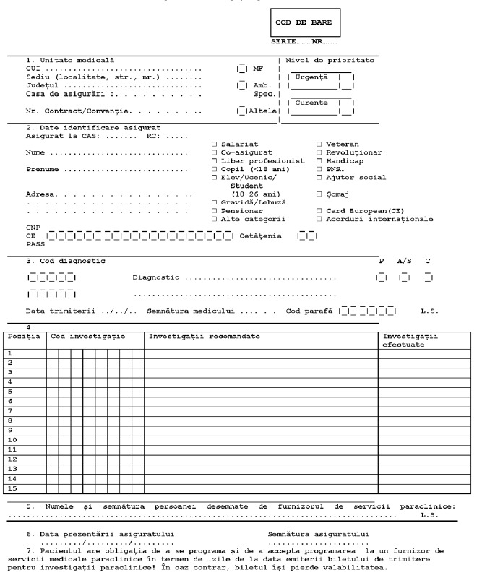
IMAGINE

NOTA ETO: 6. In anexa nr. 1, la punctul 2, campul „CNP/CE/PASS“ se modifica si va avea urmatorul cuprins: „CID/CNP/CE/PASS“.
7. In anexa nr. 1, punctul 3 se modifica si va avea urmatorul cuprins:

"3 Cod diagnostic P A/S C M

□ □ □ □ □ Diagnostic .......... □ □ □ □
□ □ □ □ □ .....................
Data ../...../........ Semnatura medicului ........... Cod parafa □ □ □ □ □ L.S."
trimiterii

8. In anexa nr. 1, punctul 7 se abroga.
Modificat de art.I pct.6,7 si 8 din OAP 622/2014

ANEXA Nr. 1a
BILET DE TRIMITERE
pentru investigatii paraclinice decontate de CAS
Servicii de inalta peformanta - RMN

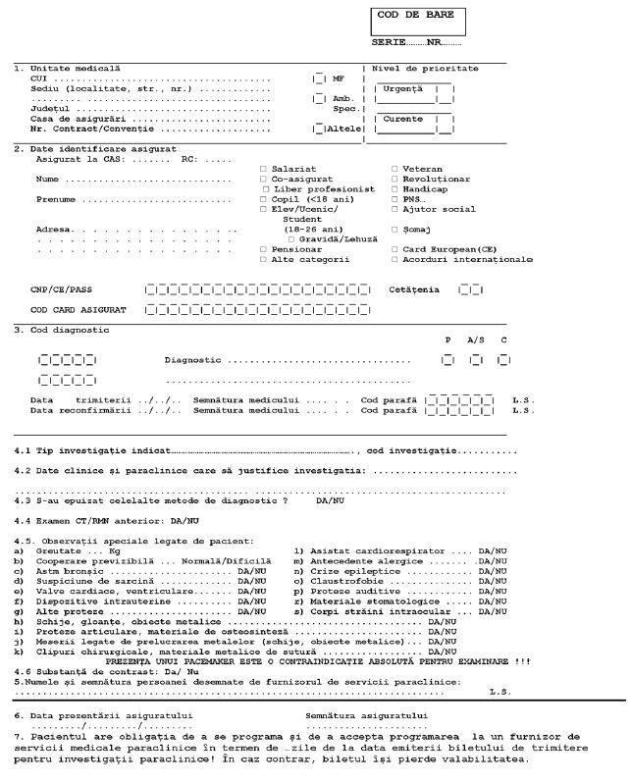

IMAGINE

NOTA ETO: 9. In anexa nr. 1a, la punctul 2, sintagma „CNP/CE/PASS“ se modifica si va avea urmatorul cuprins: „CID/CNP/CE/PASS“.
10. In anexa nr. 1a, punctul 7 se abroga.
Modificat de art.I pct.9 si 10 din OAP 622/2014

ANEXA Nr. 1b
BILET DE TRIMITERE
pentru investigatii paraclinice decontate de CAS
Servicii de inalta performanta - CT

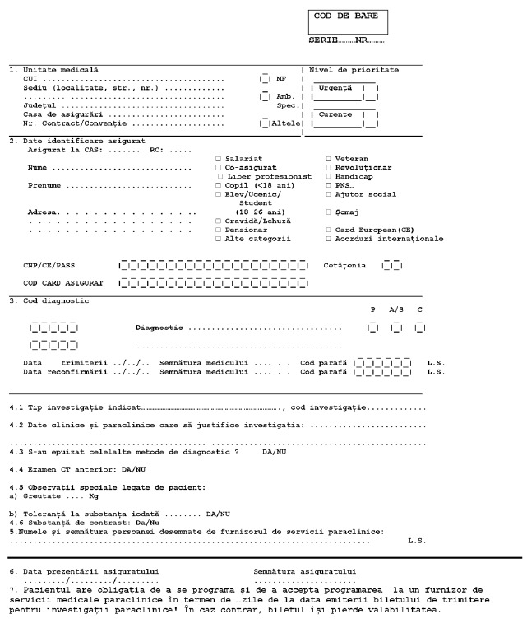

IMAGINE

NOTA ETO: 11. In anexa nr. 1b, la punctul 2, sintagma „CNP/CE/PASS“ se modifica si va avea urmatorul cuprins: „CID/CNP/CE/PASS“.
12. In anexa nr. 1b, punctul 7 se abroga.
Modificat de art.I pct.11 si 12 din OAP 622/2014
ANEXA Nr. 1c
BILET DE TRIMITERE
pentru investigatii paraclinice decontate de CAS
Servicii de inalta performanta - SCINTIGRAFIE

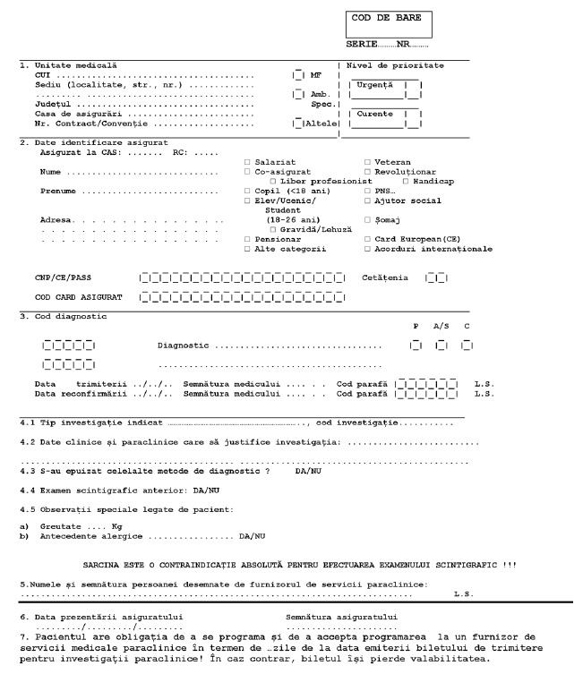
IMAGINE

NOTA ETO: 13. In anexa nr. 1c, la punctul 2, sintagma „CNP/CE/PASS“ se modifica si va avea urmatorul cuprins: „CID/CNP/CE/PASS“.
14. In anexa nr. 1c, punctul 7 se abroga.
Modificat de art.I pct.13 si 14 din OAP 622/2014
ANEXA Nr. 1d

BILET DE TRIMITERE
pentru investigatii paraclinice decontate de CAS
Servicii de inalta performanta – ANGIOGRAFIE

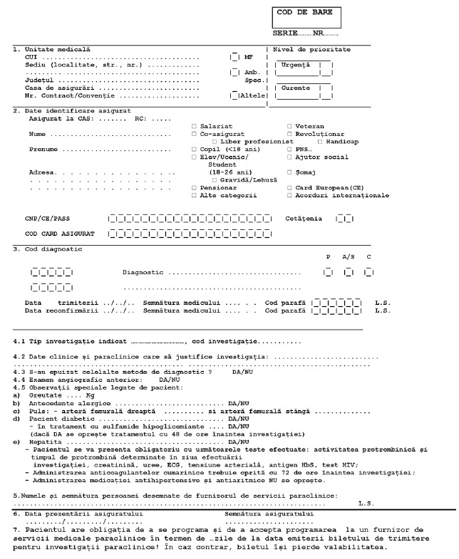
IMAGINE

NOTA ETO: 15. In anexa nr. 1d, la punctul 2, campul „CNP/CE/PASS“ se modifica si va avea urmatorul cuprins: „CID/CNP/CE/PASS“.
16. In anexa nr. 1d, punctul 7 se abroga.
Modificat de art.I pct.15 si 16 din OAP 622/2014

ANEXA Nr. 1e

Anexa nr.1e abrogata de art.I pct.17 din OAP 622/2014

ANEXA Nr. 1f

BILET DE TRIMITERE
pentru investigatii paraclinice - analize medicale de laborator
recomandate de medicii de familie in cadrul consultatiilor preventive
din pachetul de baza - a caror contravaloare se suporta de catre
furnizorii de servicii medicale paraclinice - analize medicale de
laborator aflati in relatie contractuala cu casele
de asigurari de sanatate

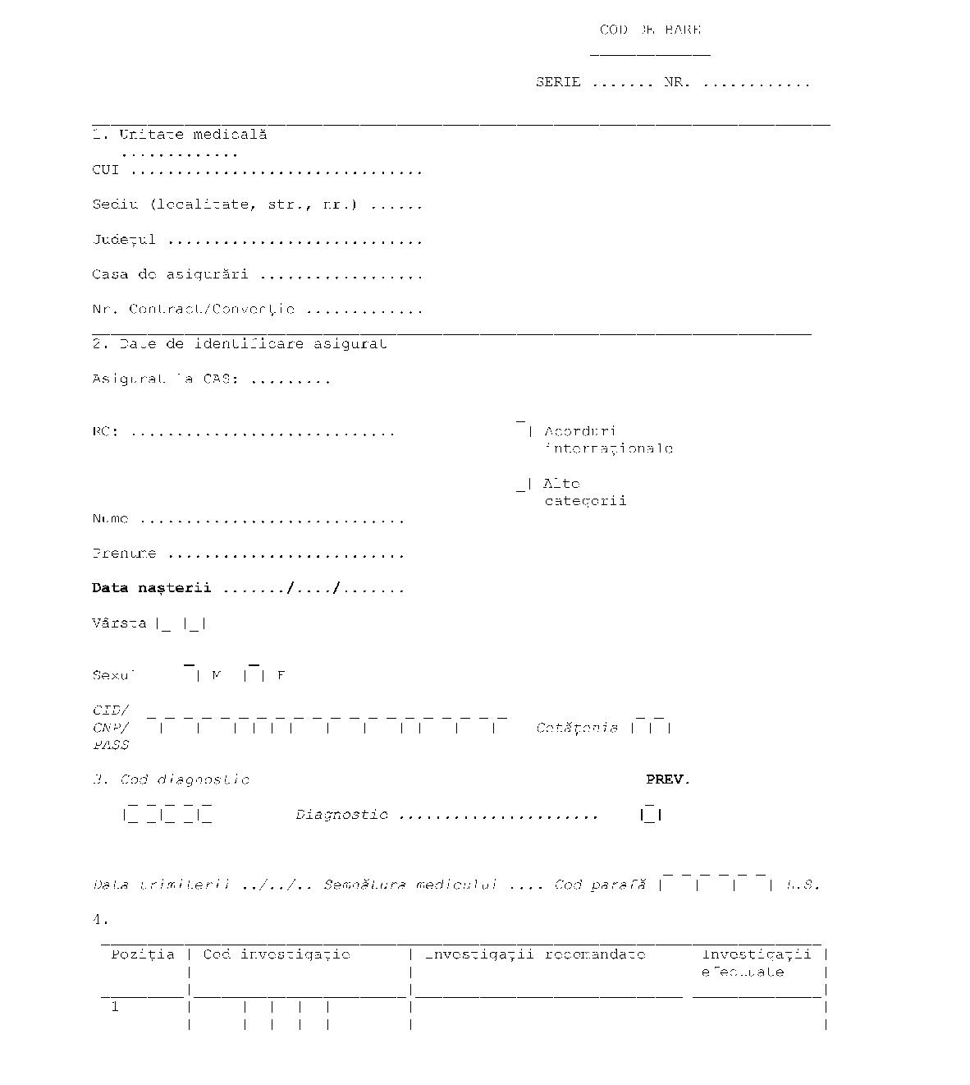

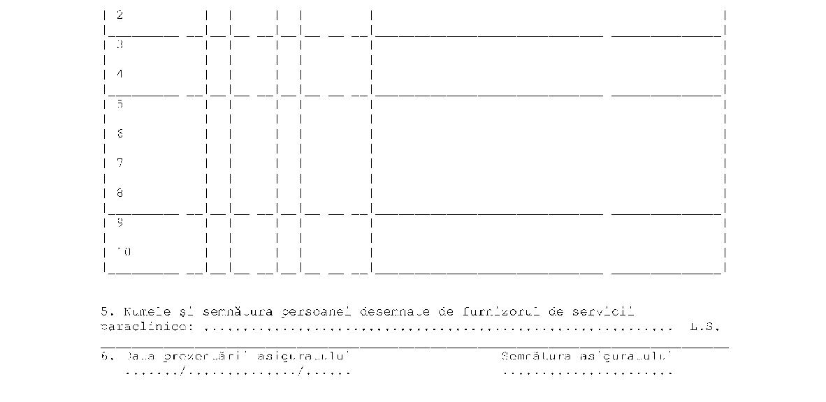

IMAGINE

Completat de art.I pct.6 din OAP 493/2015

ANEXA Nr. 2
INSTRUCTIUNI
privind utilizarea si modul de completare a biletului
de trimitere pentru investigatii paraclinice utilizat in
sistemul asigurarilor sociale de sanatate

A. Principii generale

"1. Recomandarea pentru investigatii medicale paraclinice se face pe formularul cu regim special descris in anexa nr. 1 la ordin, respectiv in anexele nr. 1a, 1b, 1c si 1d la ordin, de catre medicii care au, potrivit legii, dreptul de a face recomandari de investigatii medicale paraclinice in sistemul de asigurari sociale de sanatate.(...)"
Modificat de art.I pct.18 din OAP 622/2014
Utilizarea altor formulare pentru recomandarea de investigatii medicale paraclinice in sistemul de asigurari sociale de sanatate atrage raspunderea furnizorului si conduce la aplicarea masurilor prevazute in contractul-cadru si in normele metodologice de aplicare a acestuia.
Modificat de art.I pct.5 din OAP 511/2013
2. Biletul de trimitere pentru investigatii paraclinice, denumit in continuare bilet de trimitere, se completeaza de catre medicii aflati in relatie contractuala cu casa de asigurari de sanatate, precum si de catre medicii carora le sunt recunoscute biletele de trimitere pentru investigatii medicale paraclinice eliberate, in baza conventiilor incheiate cu casele de asigurari de sanatate, in conditiile contractului-cadru si ale normelor metodologice de aplicare a acestuia si numai pentru pacientii care beneficiaza de asigurari sociale de sanatate.
3. Se interzic:
– emiterea biletelor de trimitere de catre medicii care nu au incheiat contracte de furnizare de servicii medicale cu casele de asigurari de sanatate, respectiv conventii in baza carora le sunt recunoscute biletele de trimitere, direct sau prin reprezentantul legal al furnizorului;
– emiterea de catre unitatile sanitare care furnizeaza servicii spitalicesti a biletelor de trimitere pentru pacientii spitalizati, in decursul internarii acestora, precum si a celor pentru investigatii contra cost, deoarece tratamentul pacientilor internati se asigura integral de catre unitatea spitaliceasca respectiva, indiferent de afectiunile asociate.4. Investigatiile medicale paraclinice se pot efectua de catre orice furnizor de investigatii medicale paraclinice aflat in relatie contractuala cu casa de asigurari de sanatate, in conditiile prevazute in contractul-cadru si in normele metodologice de aplicare a acestuia.
B. Instructiuni privind utilizarea formularelor de bilet de trimitere pentru investigatiile paraclinice in sistemul de asigurari sociale de sanatate
"1. Biletul de trimitere este tiparit pe hartie autocopianta in doua culori. Exemplarul 2 (verde) ramane in carnet, la medicul care a facut trimiterea, iar exemplarul 1 (alb) se preda asiguratului, care il depune la furnizorul de servicii medicale paraclinice care va efectua investigatiile recomandate. Furnizorul de servicii medicale paraclinice va pastra exemplarul alb (originalul), pe care il va prezenta casei de asigurari de sanatate doar la solicitarea acesteia."
Modificat de art.I pct.19 din OAP 622/2014
2. In situatia in care in interiorul carnetului cu bilete de trimitere exista formulare gresit tiparite, incomplete sau completate gresit de catre medic, se va scrie cuvantul „ANULAT“ pe formular si acesta nu va fi decupat din carnet. Aceste file vor fi pliate, ramanand in carnet. Pe verso-ul cotorului ultimului bilet de trimitere se va preciza: „Acest carnet contine ... file (in cifre si in litere), de la numarul ... la numarul ..., si ... file anulate.“
3. Gestionarea, distribuirea si achizitionarea carnetelor cu bilete de trimitere se vor face dupa cum urmeaza:
a)carnetele inseriate si numerotate vor fi distribuite de catre fiecare casa de asigurari de sanatate, in functie de necesitati, pentru o perioada de cel mult 3 luni, fiecarui furnizor de servicii medicale care a incheiat in prealabil contract/conventie cu aceasta, asigurand evidenta biletelor de trimitere distribuite furnizorilor de servicii medicale;
b) chestionarea carnetelor cu bilete de trimitere la nivelul caselor de asigurari de sanatate se va face potrivit reglementarilor legale in vigoare;
c) furnizorii de servicii medicale isi vor asigura la cerere, contra cost, carnetele respective de la casele de asigurari de sanatate cu care se afla in relatii contractuale;
d)achizitia formularelor de bilete de trimitere se va face de catre reprezentantul legal al furnizorului de servicii medicale sau de delegatul acestuia, pe baza facturii.

"4. Furnizorul de servicii medicale isi va organiza modul de gestionare si evidenta a carnetelor cu bilete de trimitere, precum si modul de pastrare a carnetelor epuizate.
Pentru furnizorii de servicii medicale care au mai multi medici angajati care au dreptul de a trimite asiguratul la investigatii medicale paraclinice pe baza biletului de trimitere, distribuirea si arhivarea carnetelor cu bilete de trimitere la nivelul furnizorului se vor face pe baza unui tabel centralizator care va contine urmatoarele rubrici obligatorii: numele si prenumele medicului, data repartizarii carnetului/carnetelor, seria (cu numerele) carnetului/carnetelor repartizat/repartizate, semnatura de primire si parafa, data returnarii in arhiva a exemplarului 2, seria biletelor de trimitere returnate (exemplarul 2), semnatura de returnare si parafa.
Inregistrarea biletelor de trimitere emise asiguratilor se va face in registrul de consultatii, la rubrica «Recomandari», unde se vor nota seria si numarul biletului de trimitere emis."
Modificat de art.I pct.20 din OAP 622/2014
C. Instructiuni de completare a formularelor de bilet de trimitere pentru investigatiile medicale paraclinice utilizate in sistemul de asigurari sociale de sanatate
Formularele de bilete de trimitere se completeaza in succesiunea numerelor si in ordinea cronologica a consultatiilor, astfel:
"Cod de bare"
Formularele cu regim special - biletele de trimitere pentru investigatii medicale paraclinice vor avea inscriptionat codul de bare aferent seriei si numarului formularelor respective.
Campul 1 - „Unitate medicala“:
a)se completeaza cu denumirea unitatii medicale, codul unic de inregistrare (CUI) al cabinetului medical sau al unitatii sanitare, adresa completa, casa de asigurari de sanatate cu care furnizorul are incheiat(a) contract/conventie, numarul contractului/conventiei de furnizare de servicii medicale in baza caruia/careia medicul prescriptor presteaza serviciul; medicii pot aplica si codul de bare aferent numarului contractului/conventiei de furnizare de servicii medicale;
b)se alege prin bifare cu „x“ categoria de furnizor de servicii medicale, dupa cum urmeaza:
– „MF“ pentru furnizorii de servicii de asistenta primara;
– „Amb. Spec.“ pentru furnizorii de servicii ambulatorii de specialitate, inclusiv servicii de medicina dentara.
Medicii angajati ai unui spital care presteaza servicii in baza contractului incheiat intre spital si casele de asigurari de
sanatate pentru servicii ambulatorii de specialitate vor bifa casuta „Amb. Spec.“ atunci cand emit un bilet de trimitere pacientilor consultati in ambulatoriul de specialitate al spitalului;
– „Altele“ pentru situatia in care se elibereaza bilete de trimitere in baza conventiilor incheiate cu casele de asigurari de sanatate pentru recunoasterea acestora.
c)„Nivel de prioritate“ - se va bifa cu „x“ casuta corespunzatoare nivelului de prioritate al investigatiilor medicale paraclinice recomandate.
Campul 2 - „Date identificare asigurat“:
a)„Asigurat la CAS“ - se va inscrie casa de asigurari de sanatate in evidenta careia se afla asiguratul;
b)„RC“ - se completeaza numarul din registrul de consultatii (RC);
c)se alege prin bifare cu „x“ categoria in care se incadreaza asiguratul. Medicul va bifa o singura categorie de asigurat, astfel:
– se bifeaza categoria „Salariat“ pentru toate persoanele angajate in sectorul public/privat care fac dovada platii contributiei la Fondul national unic de asigurari sociale de sanatate (FNUASS);
– se bifeaza categoria „Co-asigurat“ pentru sotul, sotia si parintii fara venituri proprii, aflati in intretinerea unei persoane asigurate;
– se bifeaza casuta „Liber profesionist“ pentru persoanele care exercita profesii liberale sau independente;
– se bifeaza categoria „Copil (<18 ani)“ pentru toate persoanele care fac dovada calitatii lor de asigurat printr-un document cu valabilitate legala (certificat de nastere, carte de identitate);
– se bifeaza categoria „Elev/ucenic/student (18-26 ani)“ pentru toate persoanele de la 18 la 26 ani, daca sunt elevi, inclusiv absolventi de liceu pana la inceperea anului universitar, dar nu mai mult de 3 luni, ucenici sau studenti care fac dovada calitatii lor de asigurat si nu realizeaza venituri din munca;
– se bifeaza casuta „Gravida/Lehuza“ numai pentru femeile gravide si lehuze care nu au niciun venit sau au venituri sub salariul de baza minim brut pe tara (conform prevederilor
Legii nr. 95/2006 privind reforma in domeniul sanatatii, cu modificarile si completarile ulterioare). Pentru femeile gravide/lehuze care nu se incadreaza in aceasta categorie se bifeaza exclusiv categoria de asigurat din care fac parte;
– se bifeaza casuta „Pensionar“ pentru toate persoanele care isi dovedesc aceasta calitate printr-un cupon de pensie, dupa cum urmeaza:
• se noteaza cifra 1 pentru pensionarii cu venituri din pensii mai mici de 740 lei;
• se noteaza cifra 2 pentru pensionarii cu venituri din pensii mai mari de 740 lei;
– se bifeaza casuta „Veteran“, „Revolutionar“ sau „Handicap“ numai pentru asiguratii care nu realizeaza alte venituri decat cele provenite din drepturile banesti acordate de legile speciale prin care li se stabileste aceasta calitate;
– se bifeaza casuta „PNS“ si se noteaza numarul programului/subprogramului de sanatate pentru bolnavii cu afectiuni incluse in Programul national de sanatate cu scop curativ, stabilit de Ministerul Sanatatii, pana la vindecarea respectivei afectiuni, daca nu realizeaza venituri din munca, pensie sau alte resurse, pe perioada in care sunt inclusi in program;
– se bifeaza casuta „Ajutor social“ pentru persoanele care fac parte dintr-o familie care are dreptul la ajutor social, potrivit Legii nr. 416/2001 privind venitul minim garantat, cu modificarile si completarile ulterioare;
– se bifeaza casuta „Somaj“ pentru persoanele care beneficiaza de indemnizatia de somaj;
"– se bifeaza casuta «Card european (CE)» pentru pacientii din statele membre ale Uniunii Europene/ale Spatiului Economic European/ai Confederatiei Elvetiene (cu exceptia Romaniei), titulari ai cardului european de asigurari sociale de sanatate;"
Modificat de art.I pct.21 din OAP 622/2014
– se bifeaza casuta „Acorduri internationale“ pentru persoanele care se incadreaza in una dintre categoriile beneficiare ale acordurilor, intelegerilor, conventiilor sau protocoalelor internationale cu prevederi in domeniul sanatatii, la care Romania este parte;

– la rubrica «Alte categorii» se va nota:
• cifra 1, pentru persoanele care nu se incadreaza in categoriile de asigurat prevazute in biletul de trimitere, mentionandu-se expres categoria de asigurat numai pentru persoanele beneficiare ale unei legi speciale (Legea nr. 309/2002 privind recunoasterea si acordarea unor drepturi persoanelor care au efectuat stagiul militar in cadrul Directiei Generale a Serviciului Muncii in perioada 1950-1961, cu modificarile si completarile ulterioare, Decretul-lege nr. 118/1990 privind acordarea unor drepturi persoanelor persecutate din motive politice de dictatura instaurata cu incepere de la 6 martie 1945, precum si celor deportate in strainatate ori constituite in prizonieri, republicat, Legea nr. 51/1993 privind acordarea unor drepturi magistratilor care au fost inlaturati din justitie pentru considerente politice in perioada anilor 1945-1989, cu modificarile ulterioare, Ordonanta Guvernului nr. 105/1999 privind acordarea unor drepturi persoanelor persecutate de catre regimurile instaurate in Romania cu incepere de la 6 septembrie 1940 pana la 6 martie 1945 din motive etnice, aprobata cu modificari si completari prin Legea nr. 189/2000, cu modificarile si completarile ulterioare), daca nu realizeaza alte venituri decat cele provenite din drepturile banesti acordate de aceste legi;
• cifra 2, pentru beneficiarii formularelor europene, mentionandu-se distinct fiecare tip de formular european, respectiv: E 106; E 109; E 112; E 120; E 121; pot fi mentionate si formularele europene S - corespondente acestor formulare;
In anexa nr. 2, la litera C campul 2 litera c), ultima liniuta modificata de art.I pct.1 din OAP 681/2012
d)se vor nota datele de identificare ale pacientului (numele, prenumele, adresa completa); adresa completa nu este camp obligatoriu de completat;
Modificat de art.I pct.7 din OAP 493/2015

e)campul «CID/CNP/CE/PASS» corespunde codului unic de identificare/codului numeric personal/numarului cardului european/numarului pasaportului. Acest camp va permite alocarea pana la 20 de caractere si se completeaza astfel:
– pentru cetatenii romani se completeaza codul unic de identificare sau, dupa caz, codul numeric personal al pacientului format din 13 cifre, lasand libere restul de 7 casute; se poate aplica si codul de bare aferent CNP-ului asiguratului beneficiar;
– pentru cetatenii statelor membre ale Uniunii Europene, ale Spatiului Economic European si ai Confederatiei Elvetiene se va completa: numarul pasaportului/cartii de identitate pentru beneficiarii formularelor/documentelor europene emise in baza Regulamentului (CE) nr. 883/2004 al Parlamentului European si al Consiliului din 29 aprilie 2004 privind coordonarea sistemelor de securitate sociala, respectiv toate cele 20 de casute corespunzatoare numarului de identificare al cardului european de asigurari de sanatate (campul nr. 8 de pe acesta) pentru titularii de card european;
– pentru cetatenii straini din statele cu care Romania a incheiat acorduri, intelegeri, conventii sau protocoale internationale cu prevederi in domeniul sanatatii se va completa numarul pasaportului.
Pentru cetatenii straini mentionati mai sus se va preciza cetatenia, prin selectia codului tarii din Lista abrevierilor pentru tarile cu care Romania are acorduri, intelegeri, conventii sau protocoale internationale cu prevederi in domeniul sanatatii si statele membre ale Uniunii Europene, ale Spatiului Economic European si Confederatia Elvetiana, conform prevederilor respectivelor documente, prevazuta in anexa nr. 3 la ordin.
Modificat de art.I pct.8 din OAP 493/2015

Nota: Pentru situatiile in care se recomanda analize medicale de laborator de medicii de familie ca urmare a consultatiilor preventive pentru copii cu varsta cuprinsa intre 2 si 17 ani inclusiv, precum si pentru persoanele asimptomatice cu varsta de 18 ani si peste 18 ani, a caror contravaloare se suporta de catre furnizorii de servicii medicale paraclinice - analize medicale de laborator - pana la tiparirea formularelor de bilete de trimitere al caror model este prevazut in anexa nr. 1f, dar nu mai tarziu de data de 30 iunie 2015 -, informatiile de la lit. c) a campului 2 se completeaza obligatoriu numai pentru situatiile prevazute la categoriile «Acorduri internationale» si «Alte categorii» - pentru beneficiarii formularelor europene.
Completat de art.I pct.9 din OAP 493/2015

"Campul 3:
– «Cod diagnostic»
(i) se vor completa casutele destinate codului de diagnostic corespunzator diagnosticului sau diagnosticelor cunoscute ori prezumtive pentru care se recomanda investigatiile, utilizand clasificarea CIM revizia a 10-a, varianta 999 coduri de boala; pentru biletele de trimitere emise de medicii de familie prin care se recomanda investigatii paraclinice in cadrul consultatiilor preventive din pachetul de baza codul de diagnostic completat va fi 999.
(ii) se va bifa cu «x»: casuta P pentru efectuarea de investigatii paraclinice specifice pentru unele afectiuni cuprinse in programele nationale de sanatate: diabetul si bolile de nutritie, precum si cele pentru afectiunile oncologice; casuta A/S pentru efectuarea de investigatii paraclinice specifice pentru afectiunile acute/subacute; casuta C pentru efectuarea de investigatii paraclinice specifice pentru bolile cronice, altele decat cele incluse in programele nationale de sanatate: diabet si boli de nutritie, precum si cele pentru afectiuni oncologice; casuta M pentru efectuarea de investigatii paraclinice pentru cazurile la care se realizeaza plan de management integrat pentru boli cronice cu impact major asupra poverii imbolnavirilor privind: riscul cardiovascular inalt - HTA, dislipidemie si diabet zaharat tip 2/astmul bronsic/boala cronica respiratorie obstructiva (BPOC)/boala cronica de rinichi; pentru stabilirea termenului de valabilitate a biletului de trimitere, conform prevederilor din contractul-cadru si normele metodologice de aplicare a acestuia.
Data fiind perioada de valabilitate a biletului de trimitere, diferita pentru: afectiuni acute/subacute; afectiuni cronice; unele afectiuni cuprinse in programele nationale de sanatate: diabetul si bolile de nutritie, precum si afectiunile oncologice, pe acelasi formular de bilet de trimitere nu se va combina tip diagnostic acut/subacut cu tip diagnostic cronic sau cu tip diagnostic pentru afectiuni cuprinse in programele nationale de sanatate: diabetul si bolile de nutritie si afectiunile oncologice.
Pentru recomandarea de investigatii paraclinice pentru cazurile la care se realizeaza plan de management integrat pentru boli cronice cu impact major asupra poverii imbolnavirilor privind: riscul cardiovascular inalt - HTA, dislipidemie si diabet zaharat tip 2/astmul bronsic/boala cronica respiratorie obstructiva (BPOC)/boala cronica de rinichi, se va completa bilet de trimitere distinct, acesta avand termen de valabilitate conform prevederilor din contractul-cadru si normele metodologice de aplicare a acestuia.
Pentru recomandarea de investigatii histopatologice si citologice se va intocmi bilet de trimitere distinct, avand termen de valabilitate conform prevederilor din contractul-cadru si normele metodologice de aplicare a acestuia.
Pentru biletele de trimitere emise de medicii de familie prin care se recomanda investigatii paraclinice in cadrul consultatiilor preventive din pachetul de baza (cod de diagnostic 999) nu se completeaza niciuna dintre casutele de la campul «tip diagnostic».
NOTA:
In situatiile in care se utilizeaza formularele biletelor de trimitere pentru investigatii paraclinice tiparite pe hartie autocopianta in 3 culori (dar nu mai tarziu de 31 mai 2014), pentru cazurile la care se realizeaza plan de management integrat, medicul care face recomandarea va mentiona «management de caz» pe formularul biletului de trimitere, aplicand totodata semnatura si parafa, fara a se completa vreuna dintre casutele: P; A/S; C.

Pentru situatiile in care se recomanda analize medicale de laborator de medicii de familie ca urmare a consultatiilor preventive pentru copii cu varsta cuprinsa intre 2 si 17 ani inclusiv, precum si pentru persoanele asimptomatice cu varsta de 18 ani si peste 18 ani, a caror contravaloare se suporta de catre furnizorii de servicii medicale paraclinice - analize medicale de laborator - pana la tiparirea formularelor de bilete de trimitere al caror model este prevazut in anexa nr. 1f, dar nu mai tarziu de data de 30 iunie 2015 -, medicul care face recomandarea va mentiona pe formularul biletului de trimitere, dupa caz, urmatoarele:
– «PREV 1» - daca analizele medicale de laborator se recomanda pentru copii cu varsta cuprinsa intre 2 si 5 ani inclusiv;
– «PREV 2» - daca analizele medicale de laborator se recomanda pentru copii cu varsta cuprinsa intre 6 si 11 ani inclusiv;
– «PREV 3» - daca analizele medicale de laborator se recomanda pentru copii cu varsta cuprinsa intre 12 si 17 ani inclusiv;
– «PREV 4» - daca analizele medicale de laborator se recomanda pentru persoanele asimptomatice cu varsta cuprinsa intre 18 si 39 de ani;
– «PREV 5» - daca analizele medicale de laborator se recomanda pentru persoanele asimptomatice cu varsta de 40 de ani si peste 40 de ani,
aplicand totodata semnatura si parafa, fara a se completa vreuna dintre casutele: P; A/S; C; M, si in titlul biletului de trimitere medicul de familie va taia cu o linie sintagma «decontate de CAS».
Pentru recomandarea analizelor medicale de laborator de medicii de familie ca urmare a consultatiilor preventive pentru copii cu varsta cuprinsa intre 2 si 17 ani inclusiv si pentru persoanele asimptomatice cu varsta de 18 ani si peste 18 ani medicii de familie vor intocmi bilet de trimitere distinct.
Completat de art.I pct.10 din OAP 493/2015

(iii) - «Data trimiterii» - se va specifica data trimiterii asiguratului pentru efectuarea investigatiilor recomandate; la biletele de trimitere pentru recomandarea de investigatii histopatologice si citologice, la campul «data trimiterii» se va specifica data trimiterii asiguratului pentru efectuarea investigatiilor recomandate sau se va specifica data recoltarii probei/probelor la nivelul medicului de specialitate din ambulatoriu (data ce coincide cu data transmiterii probei/probelor recoltate catre laboratorul de anatomie patologica), dupa caz.
(iv) - «Semnatura medicului/Cod parafa/L.S.» - se executa specimenul de semnatura a medicului care a emis biletul de trimitere si se aplica parafa si codul corespunzator acestuia; se aplica stampila furnizorului de servicii medicale care a emis biletul de trimitere; medicii pot aplica si codul de bare aferent codului de parafa.
(v) - «Data reconfirmarii» - in situatia in care asiguratul se interneaza in spital in perioada de valabilitate a biletului de trimitere si investigatiile medicale paraclinice de inalta performanta nu au fost efectuate in timpul spitalizarii, se va specifica data reconfirmarii trimiterii asiguratului pentru efectuarea investigatiilor recomandate, medicul fiind obligat sa completeze cele doua exemplare ale biletului de trimitere.
(vi) - «Semnatura medicului/Cod parafa/L.S.» - se executa specimenul de semnatura a medicului care a reconfirmat biletul de trimitere si se aplica parafa si codul corespunzator acestuia pe cele doua exemplare ale biletului de trimitere; se aplica stampila furnizorului de servicii medicale care a reconfirmat biletul de trimitere pe cele doua exemplare ale biletului de trimitere; medicii pot aplica si codul de bare aferent codului de parafa pe cele doua exemplare ale biletului de trimitere."
Modificat de art.I pct.23 din OAP 622/2014
Campul 4
– In situatia in care se completeaza anexa nr. 1:
Cod investigatie/Investigatii recomandate/Investigatii efectuate“:
– medicul care trimite asiguratul, in mod facultativ, poate completa codul de investigatie, respectiv numarul curent pentru investigatiile paraclinice care nu au prevazute coduri in normele metodologice de aplicare a contractului-cadru, separat, pentru fiecare investigatie recomandata;
– codurile proprii investigatiilor paraclinice se vor completa obligatoriu de catre furnizorul de servicii medicale paraclinice care a efectuat investigatiile, corespunzator reglementarilor in vigoare; pentru investigatiile paraclinice care nu au prevazute coduri in normele metodologice de aplicare a contractului – cadru se vor inscrie numerele curente aferente investigatiilor respective;
– „Investigatii recomandate“ - se va completa de medicul care trimite asiguratul; investigatiile recomandate vor fi scrise lizibil cu majuscule;
"– «Investigatii efectuate» - se va completa prin bifare cu «x» de furnizorul de servicii medicale paraclinice care a efectuat investigatiile. In situatia in care furnizorul nu poate efectua toate investigatiile prescrise, le va anula cu o linie pe cele neefectuate, pe biletul de trimitere, fara a avea posibilitatea inlocuirii sau adaugarii altor investigatii medicale paraclinice, prin completarea acestuia la nivelul laboratorului/punctului de lucru."
Modificat de art.I pct.24 din OAP 622/2014
– In situatia in care se completeaza una dintre anexele nr. 1a, 1b, 1c, 1d:
4.1 „Tip de examen indicat, cod investigatie“ - se completeaza precizandu-se tipul de examen indicat conform prevederilor din normele metodologice de aplicare a contractului-cadru; se noteaza codul investigatiei sau numarul curent pentru investigatiile paraclinice care nu au coduri in normele metodologice de aplicare a contractului-cadru;
4.2 „Date clinice si paraclinice care sa justifice investigatia“ - medicul va consemna datele clinice si paraclinice care justifica investigatia;
4.3 „S-au epuizat celelalte metode de diagnostic: Da/Nu“ - se va bifa de catre medicul care face recomandarea: casuta „Da“, daca s-au epuizat celelalte metode de diagnostic, respectiv casuta „Nu“, daca nu s-au epuizat celelalte metode de diagnostic;
4.4 „Examen RMN anterior: Da/Nu“, „Examen CT anterior: Da/Nu“, „Examen scintigrafic anterior: Da/Nu“, „Examen angiografic anterior: Da/Nu“ - se va bifa de catre medicul care face recomandarea casuta „Da“, daca s-a efectuat examen RMN, CT, scintigrafic, angiografic, dupa caz, in antecedente, respectiv casuta „Nu“, daca nu s-a efectuat examen RMN, CT, scintigrafic, angiografic, dupa caz, in antecedente;
4.5 „Observatii speciale legate de pacient“ - se vor consemna, de catre medicul care face recomandarea, observatiile speciale legate de pacient, prin bifarea casutei care corespunde situatiei pacientului, in functie de tipul de serviciu de inalta performanta recomandat;
4.6 „Substanta de contrast: Da/Nu“- pentru serviciile de inalta performanta, RMN si CT se va bifa, de catre medicul radiolog, casuta „Da“, daca se utilizeaza substanta de contrast, respectiv casuta „Nu“, daca nu se utilizeaza substanta de contrast.
–

Abrogat de art.I pct.25 din OAP 622/2014
Campul 5 - „Numele si semnatura persoanei desemnate de furnizorul de servicii medicale paraclinice“:
– se va completa in clar numele persoanei desemnate de furnizorul de servicii medicale paraclinice, care va executa specimenul de semnatura;
– „LS“ - se va aplica stampila furnizorului de servicii paraclinice care a efectuat investigatiile recomandate.
Campul 6 - „Data prezentarii asiguratului“:
– se va completa de catre asigurat data la care acesta s-a prezentat la furnizorul de servicii paraclinice pentru efectuarea investigatiilor, numai daca investigatiile medicale paraclinice sunt efectuate la momentul prezentarii;
"– pe biletele de trimitere pentru investigatii histologice si citologice se completeaza de catre asigurat campurile «data prezentarii asiguratului» si «semnatura asiguratului», numai in situatia in care recoltarea probei/probelor se face la nivelul laboratorului."
Modificat de art.I pct.26 din OAP 622/2014
Campul 7
In anexa nr. 2, la litera C, reglementarile de la campul 7 se abroga conform art.I pct.27 din OAP 622/2014

"Campul 8 - «Date care necesita a fi inscriptionate pe versoul biletului de trimitere pentru investigatii medicale paraclinice»:
In situatia in care, din motive obiective, investigatiile nu au putut fi efectuate la momentul prezentarii asiguratului, furnizorul de servicii medicale paraclinice are obligatia de a-l programa in perioada de valabilitate a biletului de trimitere, consemnand pe versoul exemplarului de bilet de trimitere data prezentarii pentru programare si data programarii, semnatura si stampila furnizorului; daca asiguratul refuza programarea, furnizorul va restitui asiguratului biletul de trimitere pentru ca acesta sa se poata prezenta la alt furnizor de investigatii medicale paraclinice. La momentul prezentarii la furnizorul de investigatii paraclinice din ambulatoriu pentru efectuarea investigatiilor, cu exceptia examinarilor histopatologice si citologice, asiguratul va declara pe propria raspundere pe versoul biletului de trimitere ca a fost sau nu internat pe perioada de la data eliberarii biletului de trimitere pana la data efectuarii investigatiilor."
Modificat de art.I pct.28 din OAP 622/2014

ANEXA Nr. 2a

INSTRUCTIUNI
privind utilizarea si modul de completare a biletului de trimitere
pentru investigatii paraclinice - analize medicale de laborator
recomandate de medicii de familie in cadrul consultatiilor preventive
din pachetul de baza - a caror contravaloare se suporta de catre
furnizorii de servicii medicale paraclinice - analize medicale de
laborator aflati in relatie contractuala cu casele
de asigurari de sanatate

A. Principii generale
1. Recomandarea pentru investigatii medicale paraclinice a caror contravaloare se suporta de catre furnizorii de servicii medicale paraclinice - analize medicale de laborator aflati in relatie contractuala cu casele de asigurari de sanatate se face pe formularul cu regim special prevazut in anexa nr. 1f la ordin, de catre medicii de familie care au, potrivit reglementarilor legale in vigoare, dreptul de a face recomandari de astfel de investigatii medicale paraclinice in sistemul de asigurari sociale de sanatate.
2. Biletul de trimitere pentru investigatii paraclinice a caror contravaloare se suporta de catre furnizorii de servicii medicale paraclinice - analize medicale de laborator aflati in relatie contractuala cu casele de asigurari de sanatate, denumit in continuare bilet de trimitere, se completeaza de catre medicii de familie aflati in relatie contractuala cu casa de asigurari de sanatate in conditiile contractului-cadru si ale normelor metodologice de aplicare a acestuia si numai pentru persoanele asigurate in sistemul de asigurari sociale de sanatate.
3. Se interzice emiterea acestor bilete de trimitere de catre medicii de familie care nu au incheiat contracte/conventii de furnizare de servicii medicale cu casele de asigurari de sanatate.
4. Investigatiile medicale paraclinice - analize medicale de laborator recomandate pe baza biletului de trimitere al carui model este prevazut in anexa nr. 1f se pot efectua de catre orice furnizor de investigatii medicale paraclinice - analize medicale de laborator aflat in relatie contractuala cu casa de asigurari de sanatate, in conditiile prevazute in contractul-cadru si in normele metodologice de aplicare a acestuia.
B. Instructiuni privind utilizarea in sistemul de asigurari sociale de sanatate a formularelor de bilet de trimitere pentru investigatiile paraclinice - analize medicale de laborator care nu sunt decontate de casele de asigurari de sanatate
1. Biletul de trimitere este tiparit pe hartie autocopianta in doua culori. Exemplarul 2 (roz) ramane in carnet, la medicul de familie care a facut trimiterea, iar exemplarul 1 (alb) se preda asiguratului, care il depune la furnizorul de servicii medicale paraclinice care va efectua investigatiile recomandate. Furnizorul de servicii medicale paraclinice va pastra exemplarul alb (originalul), pe care il va prezenta casei de asigurari de sanatate doar la solicitarea acesteia.
2. In situatia in care in interiorul carnetului cu bilete de trimitere exista formulare gresit tiparite, incomplete sau completate gresit de catre medic, se va scrie cuvantul „ANULAT“ pe formular si acesta nu va fi decupat din carnet. Aceste file vor fi pliate, ramanand in carnet. Pe versoul cotorului ultimului bilet de trimitere se va preciza: „Acest carnet contine... file (in cifre si in litere), de la numarul .... la numarul ...., si .... file anulate.“
3. Gestionarea, distribuirea si achizitionarea carnetelor cu bilete de trimitere se vor face dupa cum urmeaza:
a)carnetele inseriate si numerotate vor fi distribuite de catre fiecare casa de asigurari de sanatate, in functie de necesitati, pentru o perioada de cel mult 3 luni, fiecarui furnizor de servicii medicale in asistenta medicala primara care a incheiat in prealabil contract/conventie cu aceasta, asigurand evidenta biletelor de trimitere distribuite furnizorilor de servicii medicale in asistenta medicala primara;
b)gestionarea carnetelor cu bilete de trimitere la nivelul caselor de asigurari de sanatate se va face potrivit reglementarilor legale in vigoare;
c)furnizorii de servicii medicale isi vor achizitiona la cerere, contra cost, carnetele respective de la casele de asigurari de sanatate cu care se afla in relatii contractuale;
d)achizitia formularelor de bilete de trimitere se va face de catre reprezentantul legal al furnizorului de servicii medicale in asistenta medicala primara sau de delegatul acestuia, pe baza facturii.
4. Furnizorul de servicii medicale isi va organiza modul de gestionare si evidenta a carnetelor cu bilete de trimitere, precum si modul de pastrare a carnetelor epuizate.
Pentru furnizorii de servicii medicale care au mai multi medici de familie angajati care au dreptul de a trimite asiguratul la investigatii medicale paraclinice pe baza biletului de trimitere prevazut in anexa nr. 1f la ordin, distribuirea si arhivarea carnetelor cu bilete de trimitere la nivelul furnizorului se vor face pe baza unui tabel centralizator care va contine urmatoarele rubrici obligatorii: numele si prenumele medicului de familie, data repartizarii carnetului/carnetelor, seria (cu numerele) carnetului/carnetelor repartizat/repartizate, semnatura de primire si parafa, data returnarii in arhiva a exemplarului 2, seria biletelor de trimitere returnate (exemplarul 2), semnatura de returnare si parafa.
Inregistrarea biletelor de trimitere emise asiguratilor se va face in registrul de consultatii, la rubrica „Recomandari“, unde se vor nota seria si numarul biletului de trimitere emis.
C. Instructiuni de completare a formularelor de bilet de trimitere pentru analize medicale de laborator a caror contravaloare se suporta de catre furnizorii de servicii medicale paraclinice - analize medicale de laborator aflati in relatie contractuala cu casele de asigurari de sanatate, utilizate in sistemul de asigurari sociale de sanatate
Formularele de bilete de trimitere se completeaza in succesiunea numerelor si in ordinea cronologica a consultatiilor, astfel:
Cod de bare
Formularele cu regim special - biletele de trimitere pentru investigatii medicale paraclinice vor avea inscriptionat codul de bare aferent seriei si numarului formularelor respective.
Campul 1 - „Unitate medicala“:
Se completeaza cu denumirea unitatii medicale, codul unic de inregistrare (CUI) al cabinetului medical sau al unitatii sanitare, adresa completa, casa de asigurari de sanatate cu care furnizorul are incheiat(a) contract/conventie, numarul contractului/conventiei de furnizare de servicii medicale in baza caruia/careia medicul prescriptor presteaza serviciul; medicii de familie pot aplica si codul de bare aferent numarului contractului/conventiei de furnizare de servicii medicale.
Campul 2 - „Date de identificare asigurat“:
a)„Asigurat la CAS“ - se va inscrie casa de asigurari de sanatate in evidenta careia se afla asiguratul;
b)„RC“ - se completeaza numarul din registrul de consultatii (RC);
c)„data nasterii“ - se va completa ziua, luna si anul nasterii;
d)la „varsta“ se noteaza in cifre varsta implinita a asiguratului;
e)se va bifa cu x casuta F sau M corespunzatoare sexului (feminin/masculin);
f)se bifeaza casuta „Acorduri internationale“ pentru persoanele care se incadreaza in una dintre categoriile beneficiare ale acordurilor, intelegerilor, conventiilor sau protocoalelor internationale cu prevederi in domeniul sanatatii, la care Romania este parte;
g)la rubrica „Alte categorii“ se va nota:
– cifra 2, pentru beneficiarii formularelor europene, mentionandu-se distinct fiecare tip de formular european, respectiv: E 106, E 109, E 112, E 120, E 121; pot fi mentionate si formularele europene S - corespondente acestor formulare;
h)se vor nota datele de identificare ale pacientului - numele si prenumele;
i)campul „CID/CNP/PASS“ corespunde codului unic de identificare/codului numeric personal/numarului pasaportului. Acest camp va permite alocarea pana la 20 de caractere si se completeaza astfel:
– pentru cetatenii romani se completeaza codul unic de asigurare sau, dupa caz, codul numeric personal al pacientului format din 13 cifre, lasand libere restul de 7 casute; se poate aplica si codul de bare aferent CNP-ului asiguratului beneficiar;
– pentru cetatenii statelor membre ale Uniunii Europene, ale Spatiului Economic European si ai Confederatiei Elvetiene se va completa: numarul pasaportului/cartii de identitate pentru beneficiarii formularelor/documentelor europene emise in baza Regulamentului (CE) nr. 883/2004 al Parlamentului European si al Consiliului din 29 aprilie 2004 privind coordonarea sistemelor de securitate sociala;
– pentru cetatenii straini din statele cu care Romania a incheiat acorduri, intelegeri, conventii sau protocoale internationale cu prevederi in domeniul sanatatii se va completa numarul pasaportului.
Pentru cetatenii straini mentionati mai sus se va preciza cetatenia, prin selectia codului tarii din Lista abrevierilor pentru tarile cu care Romania are acorduri, intelegeri, conventii sau protocoale internationale cu prevederi in domeniul sanatatii si statele membre ale Uniunii Europene, ale Spatiului Economic European si Confederatia Elvetiana, conform prevederilor respectivelor documente, prevazuta in anexa nr. 3 la ordin.
Campul 3 - „Cod diagnostic“:
(i) Pentru biletele de trimitere emise de medicii de familie prin care se recomanda investigatii paraclinice - analize medicale de laborator in cadrul consultatiilor preventive din pachetul de baza pentru copii cu varsta cuprinsa intre 2 si 17 ani inclusiv, precum si pentru persoanele asimptomatice cu varsta de 18 ani si peste 18 ani, codul de diagnostic completat va fi 999.
(ii) In casuta „PREV“ se va nota:
- cifra 1 - pentru copii cu varsta cuprinsa intre 2 si 5 ani inclusiv;
- cifra 2 - pentru copii cu varsta cuprinsa intre 6 si 11 ani inclusiv;
- cifra 3 - pentru copii cu varsta cuprinsa intre 12 si 17 ani inclusiv;
- cifra 4 - pentru persoanele asimptomatice cu varsta cuprinsa intre 18 si 39 de ani;
- cifra 5 - pentru persoanele asimptomatice cu varsta de 40 de ani si peste.
(iii) „Data trimiterii“ - se va specifica data intocmirii biletului de trimitere pentru investigatiile paraclinice recomandate.
(iv) „Semnatura medicului/Cod parafa/L.S.“ - se executa specimenul de semnatura a medicului de familie care a emis biletul de trimitere si se aplica parafa si codul corespunzator acestuia; se aplica stampila furnizorului de servicii medicale care a emis biletul de trimitere; medicii de familie pot aplica si codul de bare aferent codului de parafa.
Campul 4
Cod investigatie/Investigatii recomandate/Investigatii efectuate“:
– medicul care trimite asiguratul, in mod facultativ, poate completa codul de investigatie, separat, pentru fiecare investigatie recomandata;
– codurile proprii investigatiilor paraclinice se vor completa obligatoriu de catre furnizorul de servicii medicale paraclinice care a efectuat investigatiile, corespunzator reglementarilor in vigoare;
– „Investigatii recomandate“ - se va completa de medicul care trimite asiguratul; investigatiile recomandate vor fi scrise lizibil cu majuscule;
– „Investigatii efectuate“ - se va completa prin bifare cu „x“ de furnizorul de servicii medicale paraclinice care a efectuat investigatiile. In situatia in care furnizorul nu poate efectua toate investigatiile prescrise, le va anula cu o linie pe cele neefectuate, pe biletul de trimitere, fara a avea posibilitatea inlocuirii sau adaugarii altor investigatii medicale paraclinice, prin completarea acestuia la nivelul laboratorului/punctului de lucru.
Campul 5 - „Numele si semnatura persoanei desemnate de furnizorul de servicii paraclinice“:
– se va completa in clar numele persoanei desemnate de furnizorul de servicii medicale paraclinice, care va executa specimenul de semnatura;
– „LS“ - se va aplica stampila furnizorului de servicii paraclinice care a efectuat investigatiile recomandate.
Campul 6 - „Data prezentarii asiguratului“:
– se va completa de catre asigurat data la care acesta s-a prezentat la furnizorul de servicii paraclinice pentru efectuarea investigatiilor, numai daca investigatiile medicale paraclinice sunt efectuate la momentul prezentarii;
– „Semnatura asiguratului“ - se executa semnatura beneficiarului serviciilor paraclinice recomandate dupa ce a fost informat asupra tipurilor de investigatii medicale paraclinice de care urmeaza sa beneficieze, numai daca investigatiile medicale paraclinice sunt efectuate la momentul prezentarii.
Campul 7 - „Date care necesita a fi inscriptionate pe versoul biletului de trimitere pentru investigatii medicale paraclinice“:
In situatia in care, din motive obiective, investigatiile nu au putut fi efectuate la momentul prezentarii asiguratului, furnizorul de servicii medicale paraclinice are obligatia de a-l programa in perioada de valabilitate a biletului de trimitere, consemnand pe versoul exemplarului de bilet de trimitere data prezentarii pentru programare si data programarii, semnatura si stampila furnizorului; daca asiguratul refuza programarea, furnizorul va restitui asiguratului biletul de trimitere pentru ca acesta sa se poata prezenta la alt furnizor de investigatii medicale paraclinice. La momentul prezentarii la furnizorul de investigatii paraclinice din ambulatoriu pentru efectuarea investigatiilor, asiguratul va declara pe propria raspundere pe versoul biletului de trimitere ca a fost sau nu internat pe perioada de la data eliberarii biletului de trimitere pana la data efectuarii investigatiilor.

Anexa nr. 2a, completata de art.I pct.11 din OAP 493/2015
ANEXA Nr. 3

LISTA
abrevierilor pentru tarile cu care Romania are acorduri, intelegeri,
conventii sau protocoale internationale cu prevederi in domeniul
sanatatii si statele membre ale Uniunii Europene, ale Spatiului
Economic European si Confederatia Elvetiana, conform
prevederilor respectivelor documente

Codul tarii | Denumirea tarii | Card european de asigurari de sanatate | Acord international
AF | Afganistan | NU | NU
ZA | Africa de Sud | NU | NU
AL | Albania | NU | DA
DZ | Algeria | NU | DA
AD | Andorra | NU | NU
AO | Angola | NU | NU
AI | Anguilla | NU | NU
AG | Antigua si Barbuda | NU | NU
AN | Antilele Olandeze (Bonaire) | NU | NU
AR | Argentina | NU | NU
AM | Armenia | NU | DA
AW | Aruba | NU | NU
SH | Teritoriile britanice de peste mari | NU | NU
AU | Australia | NU | NU
AT | Austria | DA | NU
AZ | Azerbaidjan | NU | NU
BS | Bahamas | NU | NU
BH | Bahrain | NU | NU
BD | Bangladesh | NU | NU
BB | Barbados | NU | NU
BY | Belarus | NU | DA
BE | Belgia | DA | NU
BZ | Belize | NU | NU
BJ | Benin | NU | NU
BM | Bermude | NU | NU
BO | Bolivia | NU | NU

Codul tarii | Denumirea tarii | Card european de asigurari de sanatate | Acord international
BA | Bosnia si Hertegovina | NU | DA
BW | Botswana | NU | NU
BR | Brazilia | NU | NU
BN | Brunei | NU | NU
BG | Bulgaria | DA | NU
BF | Burkina Faso | NU | NU
BI | Burundi | NU | NU
BT | Bhutan | NU | NU
KH | Cambodgia | NU | NU
CM | Camerun | NU | NU
CA | Canada | NU | NU
SP | Insulele Canare | NU | NU
CV | Capul Verde | NU | NU
KY | Insulele Cayman | NU | NU
CZ | Cehia | DA | NU
CF | Republica Centrafricana | NU | NU
CL | Chile | NU | NU
CN | China | NU | DA
TD | Ciad | NU | NU
CY | Cipru | DA | NU
CI | Côte d’Ivoire | NU | NU
CO | Columbia | NU | NU
YT | Mayotte | NU | NU
PM | Saint Pierre si Miquelon | NU | NU
KM | Uniunea Comorelor | NU | NU
CD | Republica Democrata Congo | NU | NU

Codul tarii | Denumirea tarii | Card european de asigurari de sanatate | Acord international
CG | Republica Congo | NU | NU
KR | Coreea de Sud | NU | DA
CR | Costa Rica | NU | NU
HR | Croatia | DA | NU
CU | Cuba | NU | DA
DK | Danemarca | DA | NU
DJ | Djibouti | NU | NU
DM | Dominica | NU | NU
DO | Republica Dominicana | NU | NU
EC | Ecuador | NU | NU
EG | Egipt | NU | NU
SV | El Salvador | NU | NU
CH | Elvetia | DA | NU
AE | Emiratele Arabe Unite | NU | NU
ER | Eritreea | NU | NU
EE | Estonia | DA | NU
ET | Etiopia | NU | NU
FJ | Fiji | NU | NU
FI | Finlanda | DA | NU
FR | Franta | DA | NU
GA | Gabon | NU | NU
GM | Gambia | NU | NU
GE | Georgia | NU | NU
GS | Georgia de Sud si Insulele Sandwich de Sud | NU | NU
DE | Germania | DA | NU
GH | Ghana | NU | NU
GI | Gibraltar | NU | NU
GR | Grecia | DA | NU
GD | Grenada | NU | NU
GL | Groenlanda | NU | NU
GP | Guadelupa | NU | NU
GU | Guam | NU | NU
GT | Guatemala | NU | NU
GN | Guineea | NU | NU
GW | Guineea-Bissau | NU | NU
GQ | Guineea Ecuatoriala | NU | NU
GY | Guyana | NU | NU
GF | Guyana Franceza | NU | NU
HT | Haiti | NU | NU
HN | Honduras | NU | NU
IN | India | NU | DA
ID | Indonezia | NU | NU
CK | Insulele Cook | NU | NU

Codul tarii | Denumirea tarii | Card european de asigurari de sanatate | Acord international
FK | Insulele Falkland (Malvine) | NU | NU
FO | Insulele Feroe | NU | NU
MP | Insulele Mariane | NU | NU
SB | Insulele Solomon | NU | NU
VG | Insulele Virgine Britanice | NU | NU
VI | Insulele Virgine SUA | NU | NU
WF | Insulele Wallis si Futuna | NU | NU
JO | Regatul Hasemit al Iordaniei | NU | DA
IR | Republica Islamica Iran | NU | NU
IQ | Irak | NU | NU
IE | Irlanda | DA | NU
IS | Islanda | DA | NU
PS | Autoritatea Palestiniana | NU | NU
IT | Italia | DA | NU
JM | Jamaica | NU | NU
JP | Japonia | NU | NU
KZ | Kazahstan | NU | NU
KE | Kenya | NU | NU
KG | Kargazstan | NU | NU
KI | Kiribati | NU | NU
XZ | Kosovo | NU | NU
KW | Kuwait | NU | DA
LA | Laos | NU | NU
LS | Lesotho | NU | NU
LV | Letonia | DA | NU
LB | Liban | NU | NU
LR | Liberia | NU | NU
LY | Libia | NU | NU
LI | Liechtenstein | DA | NU
LT | Lituania | DA | NU
LU | Luxemburg | DA | NU
GB | Marea Britanie | DA | NU
MO | Macao | NU | NU
MK | Macedonia | NU | DA
MG | Madagascar | NU | NU
MY | Malaysia | NU | NU
MW | Malawi | NU | NU
MV | Maldive | NU | NU
ML | Mali | NU | NU
MT | Malta | DA | NU
MA | Maroc | NU | NU
MH | Marshall (insule) | NU | NU

Codul tarii | Denumirea tarii | Card european de asigurari de sanatate | Acord international
MQ | Martinica | NU | NU
MR | Mauritania | NU | NU
MU | Mauritius | NU | NU
MX | Mexic | NU | NU
FM | Micronezia (stat federal) | NU | NU
MD | Moldova | NU | DA
MC | Monaco | NU | NU
MN | Mongolia | NU | NU
MS | Montserrat | NU | NU
MZ | Mozambic | NU | NU
MM | Myanmar | NU | NU
NA | Namibia | NU | NU
NR | Nauru | NU | NU
NP | Nepal | NU | NU
NI | Nicaragua | NU | NU
NE | Niger | NU | NU
NG | Nigeria | NU | NU
NU | Insula Niue | NU | NU
NF | Insula Norfolk | NU | NU
NO | Norvegia | DA | NU
NC | Noua Caledonie | NU | NU
NZ | Noua Zeelanda | NU | NU
NL | Olanda | DA | NU
OM | Oman | NU | NU
PK | Pakistan | NU | NU
PW | Palau | NU | NU
PA | Panama | NU | NU
PG | Papua Noua Guinee | NU | NU
PY | Paraguay | NU | NU
PE | Peru | NU | DA
PH | Filipine | NU | NU
PN | Insulele Pitcairn, Henderson, Ducie si Oeno | NU | NU
PF | Polinezia Franceza | NU | NU
PL | Polonia | DA | NU
PR | Puerto Rico | NU | NU
PT | Portugalia | DA | NU
QA | Qatar | NU | NU
KP | Coreea de Nord | NU | DA
RE | Reunion | NU | NU
RU | Rusia (federatie) | NU | DA
RW | Rwanda | NU | NU
AS | Samoa (SUA) | NU | NU

Codul tarii | Denumirea tarii | Card european de asigurari de sanatate | Acord international
WS | Samoa Occidentala | NU | NU
SM | San Marino | NU | NU
ST | Sao Tome si Principe | NU | NU
SA | Arabia Saudita | NU | NU
SN | Senegal | NU | NU
RS | Serbia | NU | DA
SC | Seychelles | NU | NU
KN | Federatia Saint Kitts si Nevis | NU | NU
LC | Saint Lucia | NU | NU
VC | Saint Vincent si Grenadinele | NU | NU
SL | Sierra Leone | NU | NU
SG | Singapore | NU | NU
SY | Siria | NU | DA
SK | Slovacia | DA | NU
SI | Slovenia | DA | NU
SO | Somalia | NU | NU
ES | Spania | DA | NU
LK | Sri Lanka | NU | NU
US | Statele Unite ale Americii | NU | NU
SD | Sudan | NU | NU
SE | Suedia | DA | NU
SR | Surinam | NU | NU
SZ | Swaziland | NU | NU
TJ | Tadjikistan | NU | NU
TH | Thailanda | NU | NU
TW | Taiwan | NU | NU
TZ | Tanzania | NU | NU
IO | Teritoriul Britanic din Oceanul Indian | NU | NU
TF | Teritoriile Australe si Antarctice Franceze | NU | NU
TG | Togo | NU | NU
TK | Tokelau | NU | NU
TO | Tonga | NU | NU
TT | Trinidad si Tobago | NU | NU
TN | Tunisia | NU | NU
TR | Turcia | NU | DA
TM | Turkmenistan | NU | NU
TV | Tuvalu | NU | NU
UG | Uganda | NU | NU
UA | Ucraina | NU | DA
HU | Ungaria | DA | NU
UY | Uruguay | NU | NU

Codul tarii | Denumirea tarii | Card european de asigurari de sanatate | Acord international
UZ | Uzbekistan | NU | NU
VU | Vanuatu | NU | NU
VA | Vatican | NU | NU
VE | Venezuela | NU | NU
VN | Vietnam | NU | NU

Codul tarii | Denumirea tarii | Card european de asigurari de sanatate | Acord international
YE | Yemen | NU | NU
ZM | Zambia | NU | NU
ZW | Zimbabwe | NU | NU
IL | Israel | NU | NU
ME | Muntenegru | NU | DA

Anexa nr. 3 modificata si inlocuita de art.I pct.29 din OAP 622/2014

